肇庆学院 计算机学院/软件学院
实 验 报 告
专业 软件工程 班级 2班 姓名 高志劲 学号 201524133256 课程名称 数据结构
学年2016—2017 学期 1 / 2□ 课程类别 专业必修 限选□ 任选□ 实践□
评分： 批阅老师： 2016年 月 日

实验一 顺序表、单链表基本操作的实现

- 实验目的
1、顺序表
（1）掌握线性表的基本运算
（2）加深对顺序存储数据结构的理解，逐步培养解决实际问题的编程能力

2、单链表
（1）掌握单链表的基本运算
（2）加深对链式存储数据结构的理解，逐步培养解决实际问题的编程能力

- 实验内容
1、顺序表
（1）编写线性表基本操作函数
①初始化线性表InitList();
②向线性表指定位置插入元素InsertListList *L,int item,int rc);
③查找线性表中的元素FindList(List *L,int item);
④删除指定元素值的线性表记录DeleteList1(List *L,int item);
⑤删除指定位置的线性表记录DeleteList2(List *L,int rc);
⑥输出线性表元素OutputList(List *L);

- 调用上述函数实现下列操作，操作步骤如下：
①初始化线性表；
②调用插入函数建立一个线性表；
③在线性表中寻找指定的元素；
④在线性表中删除指定值的元素；
⑤在线性表中删除指定位置的元素；
⑥遍历并输出线性表。

2、单链表
（1）编写单链表基本操作函数
①初始化并建立单链表CreatLinklist(Linklist L);
②向单链表指定位置插入元素InsertLinklist(Linklist L,int r,int i);
③求单链表的长度LengthLinklist(Linklist L);
④查找单链表中指定值的元素GetLinklist1(Linklist L,int b,int *a);
⑤查找单链表中指定位置的元素GetLinklist2(Linklist L,int r);
⑥删除单链表中指定位置的元素DeleteLinklist(Linklist L,int r);
⑦输出单链表元素OutputLinklist(Linklist L);
⑧清空单链表FreeLinklist(Linklist L);

- 调用上述函数实现下列操作，操作步骤如下：
①初始化并建立单链表；
②调用插入函数建立一个单链表；
③调用函数求单链表长度；
④在单链表中寻找指定值的元素；
⑤在单链表中寻找指定位置的元素；
⑥在单链表中删除指定位置元素；
⑦遍历并输出单链表；
⑧清空单链表。

- 实验结果
1、顺序表
（1）画出数据结构基本运算的流程图
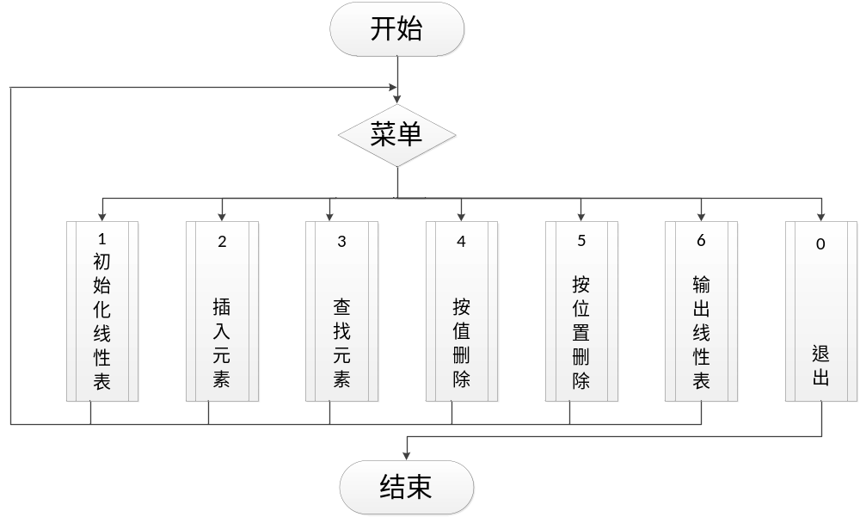
- 程序运行主要结果截图

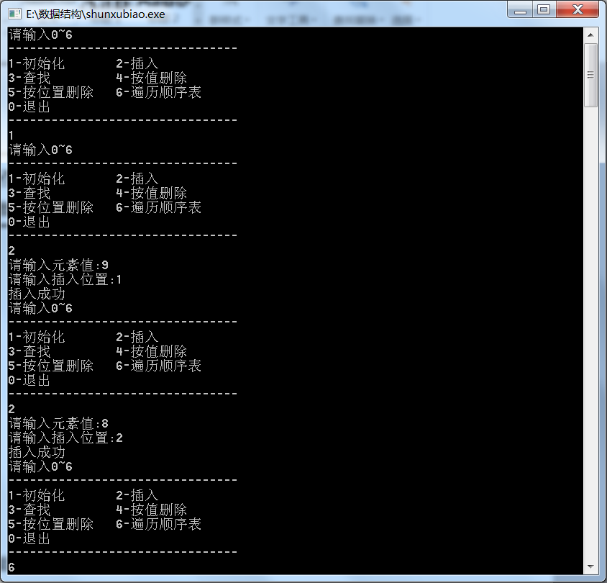
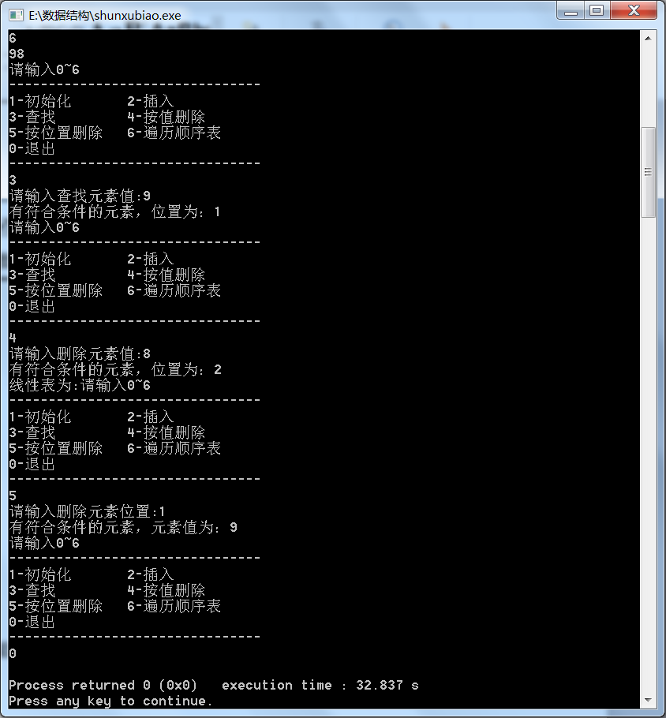

（3）程序源代码
#include<stdio.h>
#include<stdlib.h>
#define MaxSize 100
struct LinearList
{
int list[MaxSize];
int size;
};
typedef struct LinearList List;
List* InitList();
int InsertList(List *L,int item,int rc);
int FindList(List *L,int item);
void OutputList(List *L);
int DeleteList1(List *L,int item);
int DeleteList2(List *L,int rc);
int main()
{
List *LL;
int i,r;
while(1)
{
printf("请输入0~6\n");
printf("--------------------------------\n");
printf("1-初始化 2-插入\n");
printf("3-查找 4-按值删除\n");
printf("5-按位置删除 6-遍历顺序表\n");
printf("0-退出\n");
printf("--------------------------------\n");
scanf("%d",&r);
if(r==0) break;
switch(r)
{
case 1:LL=InitList(); break;
case 2:printf("请输入元素值:");
scanf("%d",&i);
printf("请输入插入位置:");
scanf("%d",&r);
InsertList(LL,i,r-1);
printf("插入成功\n");
break;
case 3:printf("请输入查找元素值:");
scanf("%d",&i);
r=FindList(LL,i);
if(r<0)
printf("没找到\n");
else
printf("有符合条件的元素，位置为：%d\n",r+1);
break;
case 4:printf("请输入删除元素值:");
scanf("%d",&i);
r=DeleteList1(LL,i);
if(r<0)
printf("没找到\n");
else
printf("有符合条件的元素，位置为：%d\n线性表为:",r+1);
break;
case 5:printf("请输入删除元素位置:");
scanf("%d",&r);
i=DeleteList2(LL,r-1);
if(i<0)
printf("位置越界\n");
break;
case 6:OutputList(LL); break;
}

}

}

List* InitList()
{
List *L;
if((L=(List *)malloc(sizeof(List)))==NULL)
{
printf("内存申请错误!\n");
exit(1);
}
L->size=0;
return L;
}

int InsertList(List *L,int item,int rc)
{
int i;
if(MaxSize==L->size)
return -1;
if(rc<0)
rc==0;
if(rc>L->size)
rc=L->size;
for(i=L->size-1;i>=rc;i--)
L->list[i+1]=L->list[i];
L->list[rc]=item;
L->size++;
return 0;
}

int FindList(List *L,int item)
{
int i;
for(i=0;i<L->size;i++)
if(L->list[i]==item)
return i;
return -1;
}

int DeleteList1(List *L,int item)
{
int i,n;
for(i=0;i<L->size;i++)
if(item==L->list[i])
break;
if(i<L->size)
{
for(n=i;n<L->size-1;n++)
L->list[n]=L->list[n+1];
L->size--;
return i;
}
}

int DeleteList2(List *L,int rc)
{
int i;
if(rc<0)
return -1;
if(rc>=L->size)
return -1;
printf("有符合条件的元素，元素值为：%d\n",L->list[rc]);
for(i=rc;i<L->size-1;i++)
L->list[i]=L->list[i+1];
L->size--;
return rc;
}

void OutputList(List *L)
{
int i;
for(i=0;i<L->size;i++)
printf("%d",L->list[i]);
printf("\n");
}

2、单链表
（1）画出数据结构基本运算的流程图
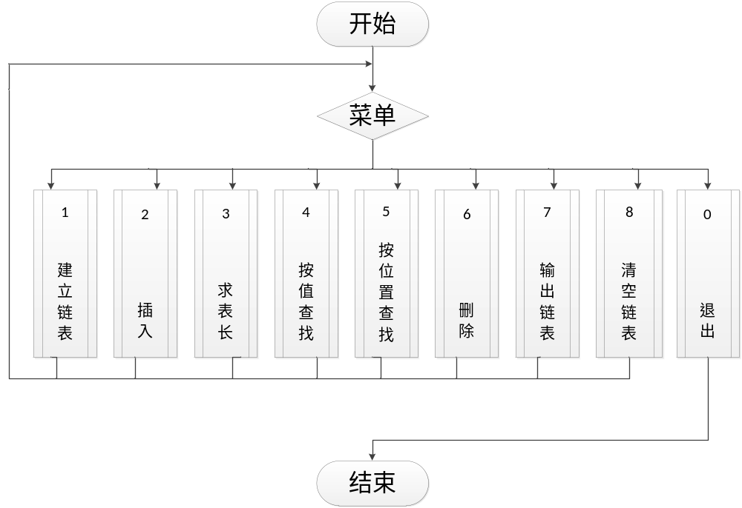

- 程序运行主要结果截图
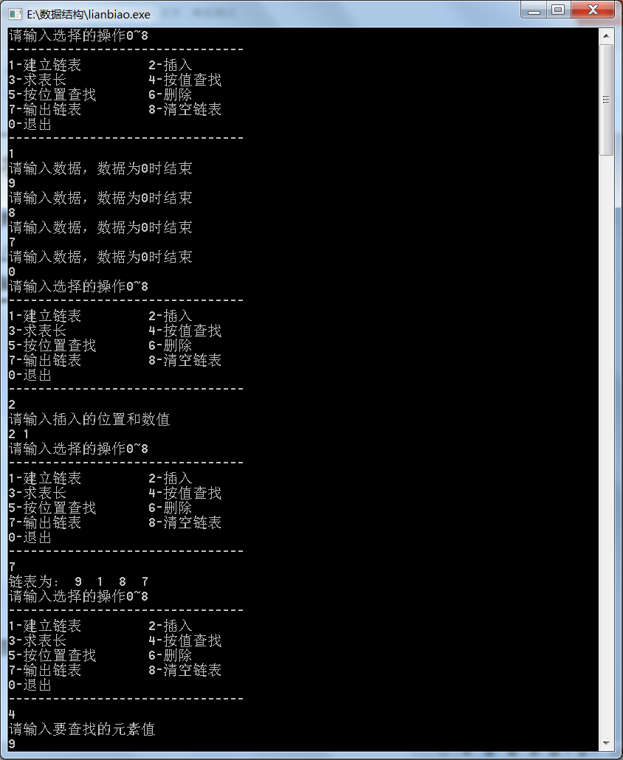
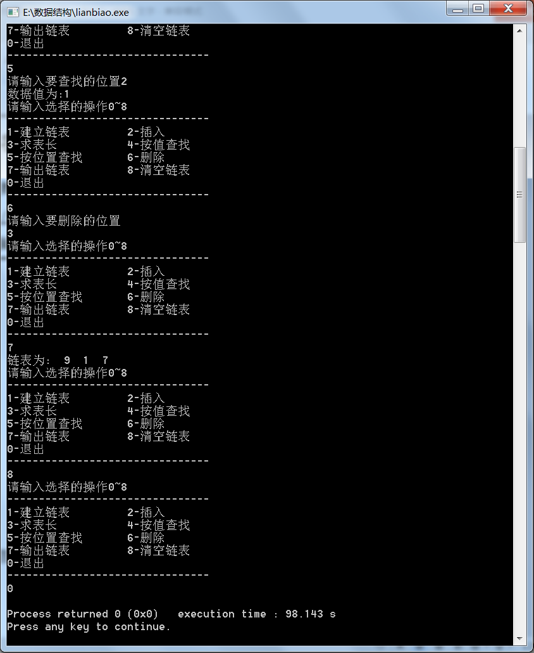

- 程序源代码
#include<stdio.h>
#include<stdlib.h>
struct lnode
{
int data;
struct lnode *next;
};
typedef struct lnode Lnode,*Linklist;
Linklist CreatLinklist(Linklist L);
void InsertLinklist(Linklist L,int r,int i);
int LengthLinklist(Linklist L);
Linklist GetLinklist1(Linklist L,int b,int *a);
Linklist GetLinklist2(Linklist L,int r);
void DeleteLinklist(Linklist L,int r);
void OutputLinklist(Linklist L);
void FreeLinklist(Linklist L);
int main()
{
int a,b,i,r;
Linklist L;
Lnode *p;
while(1)
{
printf("请输入选择的操作0~8\n");
printf("--------------------------------\n");
printf("1-建立链表 2-插入\n");
printf("3-求表长 4-按值查找\n");
printf("5-按位置查找 6-删除\n");
printf("7-输出链表 8-清空链表\n");
printf("0-退出\n");
printf("--------------------------------\n");
scanf("%d",&a);
if(a==0) break;
switch(a)
{
case 1:L=CreatLinklist(L); break;
case 2:printf("请输入插入的位置和数值\n");
scanf("%d%d",&r,&i);
InsertLinklist(L,r,i); break;
case 3:i=LengthLinklist(L);
printf("表长为:%d\n",i); break;
case 4:printf("请输入要查找的元素值\n");
scanf("%d",&b);
p=GetLinklist1(L,b,&a);
if(a<0) printf("没找到\n");
else printf("位置为:%d\n",a);
break;
case 5:printf("请输入要查找的位置");
scanf("%d",&r);
p=GetLinklist2(L,r);
if(p==NULL) printf("没找到\n");
else printf("数据值为:%d\n",p->data);
break;
case 6:printf("请输入要删除的位置\n");
scanf("%d",&r);
DeleteLinklist(L,r); break;
case 7:OutputLinklist(L); break;
case 8:FreeLinklist(L); break;
default: printf("输入有误\n"); break;
}
}
}

Linklist CreatLinklist(Linklist L)
{
L=NULL;
Lnode *s,*r=NULL;
int x;
printf("请输入数据，数据为0时结束\n");
scanf("%d",&x);
while(x!=0)
{
s=(Lnode *)malloc(sizeof(Lnode));
s->data=x;
if(L==NULL)
L=s;
else
r->next=s;
r=s;
printf("请输入数据，数据为0时结束\n");
scanf("%d",&x);
}
if(r!=NULL)
r->next=NULL;
s=(Lnode *)malloc(sizeof(Lnode));
s->next=L;
L=s;
return L;
}

void InsertLinklist(Linklist L,int r,int i)
{
Lnode *p,*s;
p=GetLinklist2(L,r-1);
if(p==NULL)
{printf("找不到该位置\n"); return;}
else
{
s=(Lnode *)malloc(sizeof(Lnode));
s->data=i;
s->next=p->next;
p->next=s;
}
}
int LengthLinklist(Linklist L)
{
Lnode *p;
p=L;
int i=0;
while(p->next){
p=p->next;
i++;}
return i;
}

Linklist GetLinklist1(Linklist L,int b,int *a)
{
Lnode *p=L->next;
int i;
for(i=1;p!=NULL;p=p->next,i++)
if(p->data==b)
break;
if(p==NULL) *a=-1;
else *a=i;
return p;
}

Linklist GetLinklist2(Linklist L,int r)
{
Lnode *p=L;
int j;
for(j=0;p!=NULL;p=p->next,j++)
if(j==r)
break;
if(p==NULL) return NULL;
else return p;
}

void DeleteLinklist(Linklist L,int r)
{
Lnode *p,*s;
p=GetLinklist2(L,r-1);
if(p==NULL)
{printf("第r-1个结点不存在\n"); return;}
else if(p->next==NULL)
{printf("第r个结点不存在\n"); return;}
else
{
s=p->next;
p->next=s->next;
free(s);
}
}
void OutputLinklist(Linklist L)
{
Lnode *p;
p=L->next;
printf("链表为:");
while(p){
printf(" %d",p->data);
p=p->next;}
printf("\n");
}

void FreeLinklist(Linklist L)
{
Lnode *p,*q;
p=L->next;
while(p)
{
q=p;
p=p->next;
free(q);
}
L->next=NULL;
}

- 小结

通过完成这次实验，我更加理解了顺序表和链表的基本操作，同时加深了对顺序存储和链式存储的理解。以前对链表不太理解，现在已经能够很好掌握和运用了，链式主要要以画图的方式加以理解，刚开始不熟悉仅凭空想是很难的。同时，也加深了对指针的理解，本次实验就是因为对指针地址传递不理解，导致走了很多弯路，经过自己的思考和向同学指教，最终也是克服了难关。成功地完成了这次实验，我也更喜欢了编写复杂的代码，因为我知道了只要按照步骤顺序编写就可以化容易为简单。

